Share by VnTeach.Com
Câu 1: [2D1-1.4-1] (THPT Cổ Loa - Hà Nội - Năm 2021 - 2022) Cho hàm số đa thức bậc ba có đồ thị như hình vẽ.
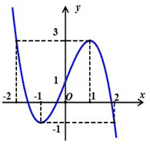
Hàm số đã cho nghịch biến trên khoảng nào dưới đây?
A. . B. . C. . D. .
Lời giải
Chọn A
Từ đồ thị suy ra hàm số đã cho nghịch biến trên khoảng .

